Белорусский государственный технологический университет
Факультет информационных технологий
Кафедра программной инженерии

Лабораторная работа 9
По дисциплине «Информационная безопасность»
На тему «Исследование асимметричных шифров»

Выполнила:
Студентка 3 курса 7 группы
Подшиваленко Диана Игоревна
Преподаватель: ст. преп. Сазонова Д.В.
Дата выполнения: 12.04.2026

Минск 2026
Оглавление
Введение 3
1 Практическое задание 4

Введение
Асимметричная криптография является одним из важнейших направлений современной защиты информации, обеспечивающим безопасную передачу данных без необходимости предварительного обмена секретным ключом между сторонами. В отличие от симметричных криптосистем, где один и тот же ключ используется как для зашифрования, так и для расшифрования, асимметрические алгоритмы основаны на применении 2 частей одного ключа: открытой (публичной) и закрытой (секретной). Такой подход существенно упрощает организацию защищённого обмена информацией и решает проблему безопасного распределения ключей.
Основой асимметричных криптосистем являются математически сложные односторонние функции, которые легко вычисляются в прямом направлении, но крайне трудны для обращения без знания специальной секретной информации. На практике это позволяет свободно распространять открытый ключ для зашифрования сообщений, сохраняя при этом возможность расшифрования только у владельца закрытого ключа.
Одним из первых алгоритмов данного класса стал криптоалгоритм Меркла-Хеллмана, основанный на задаче укладки ранца. Его особенностью является использование сверхвозрастающей последовательности в качестве закрытого ключа и преобразованной нормальной последовательности в качестве открытого ключа. Данный подход демонстрирует практическое применение сложных вычислительных задач в криптографии и позволяет изучить принципы генерации ключевой информации, процедуры зашифрования и расшифрования, а также методы оценки криптостойкости.
Изучение асимметричных шифров позволяет понять фундаментальные различия между симметричными и асимметричными методами защиты, освоить математические основы построения криптосистем с открытым ключом и получить практические навыки реализации алгоритмов генерации ключей, шифрования и дешифрования сообщений.
Цель данной лабораторной работы заключается в изучении принципов построения асимметричных криптосистем, исследовании алгоритма шифрования на основе задачи об укладке ранца, освоении методов генерации ключевой информации, а также анализе криптостойкости и производительности асимметричных методов защиты информации.

1 Практическое задание
В данной лабораторной работе требовалось реализовать, по сути, рюкзачный алгоритм, суть которого состоит в генерации секретной части ключа, публичной части ключа на основе секретной, а также непосредственно сам процесс шифрования и расшифрования сообщения.
Начнем разбор функций. И первой из рассматриваемых функций будет функция для генерации сверхвозрастающей последовательности – нашего закрытого ключа. В листинге 1.1 представлен код данной функции.
void generateSuperSequence(
unsigned long long d[],
int n
){
unsigned long long int sum = 0;
for(int i = 0; i < n; i++){
d[i] = sum + (rand() % 10 + 1);
sum += d[i];
}
}
Листинг 1.1 – Функция для генерации сверхвозрастающей последовательности
Стоит вообще пару слов сказать что такое сверхвозрастающая последовательность. По сути, это последовательность, где каждый следующий элемент больше суммы всех предыдущих.
Следующая функция предназначена для генерации публичной части ключа на основе секретной части. В листинге 1.2 представлен код данной функции.
void generatePublic(unsigned long long d[],unsigned long long e[],int n,
unsigned long long a,
unsigned long long mod
){
for(int i = 0; i < n; i++){
e[i] = (d[i] * a) % mod;
}
}
Листинг 1.2 – Функция для генерации публичной части ключа
В отличие от секретной части, публичная часть ключа является обычной последовательностью.
Теперь, имея обе части ключа, можно перейти к шифрованию текста. Алгоритм шифрования, следующий: в данном случае каждый символ представляется как последовательность байт (код ASCII в двоичной системе счисления). Далее в рюкзак берутся те элементы из нормальной последовательности (открытого ключа), на позициях которых в двоичном представлении символа стоят единицы, и суммируются. Это и будет зашифрованный элемент. В листинге 1.3 представлена функция для шифрования сообщения.
unsigned long long encrypt(char ch,
unsigned long long e[]
){
unsigned long long sum = 0;
for(int i = 0; i < 8; i++){
if(ch & (1 << (7 - i))){
sum += e[i];
}
}
return sum;
}
Листинг 1.3 – Функция для шифрования сообщения
Теперь рассмотрим функцию расшифрования сообщения. Алгоритм следующий: каждый полученный зашифрованный элемент мы преобразуем к весу рюкзака, который был бы уложен с помощью секретной части ключа по специальной формуле. Затем, имея вес рюкзака, мы укладываем его с помощью секретной части ключа. Если берем элемент, то ставим единичку, иначе ставим нолик. Полученные 8 бит и будут кодом ASCII зашифрованного символа. Ну и получаем наш символ. В листинге 1.4 представлена функция для расшифрования сообщения.
void decrypt(unsigned long long S, unsigned long long d[],
char *res
){
*res = 0;
for(int i = 7; i >= 0; i--){
if(S >= d[i]){
S -= d[i];
*res |= (1 << (7 - i));
}
}
}
Листинг 1.4 – Функция для расшифрования сообщения
На рисунке 1.1 представлен результат работы приложения.
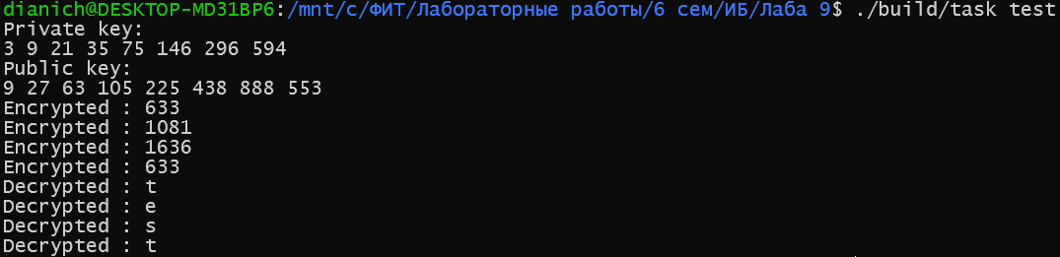
Рисунок 1.1 – Результат работы приложения
Вывод: в ходе выполнения лабораторной работы были изучены основные принципы асимметричной криптографии и особенности использования криптосистем с открытым ключом. На практике был рассмотрен алгоритм Меркла–Хеллмана, основанный на задаче укладки ранца, а также исследованы процессы формирования открытого и закрытого ключей, зашифрования и расшифрования сообщений.

